承德市御道口牧场管理区综合执法大队
御道口牧场管理区垃圾综合治理项目

环境影响评价公众参与说明

承德市御道口牧场管理区综合执法大队
二〇二三年一月
目 录

1 概述 1
2 首次环境影响评价信息公开情况 3
2.1公开内容及日期 3
2.2公开方式 4
2.3公众意见情况 6
3 征求意见稿公示情况 7
3.1公示内容及时限 7
3.2公示方式 7
3.3查阅情况 14
3.4 公众提出意见 14
4 其他公众参与情况 15
5 公众意见处理情况 16
6 其他 17
7 诚信承诺 18
8 附件 19

1 概述
御道口牧场始建于1950年（围场县种牛场），1953年更名为热河省国营御道口牧场，1956年定名为河北省国营御道口牧场。2016年根据农垦改革精神，成立御道口牧场管理区，组建御道口农垦实业集团，2019年12月31日实现政企分开。管理区党工委、管委会分别为承德市委、市政府派出机构，对辖区履行监督、管理、协调、服务职能。全区有5个综合服务中心、23个社区。
管理区全区产生的生活垃圾由市政公司常年收集并运往御道口镇垃圾填埋场进行处理。随着全区建设的不断发展，人口不断增加，居民生活水平逐步提高，垃圾产生量也逐年增加，致使垃圾收集与处理工作存在很大困难，一定程度阻碍着城镇经济建设及各项事业的发展。
为了提升御道口牧场管理区垃圾无害化处理能力，加快推进建设新时代“生态大公园、魅力御道口”高质量发展的重要保证，承德市御道口牧场管理区综合执法大队决定建设《御道口牧场管理区垃圾综合治理项目》，补齐短板，改善生态环境和提升居民生活环境。
目前，本项目已取得围场满族蒙古族自治县行政审批局出具的针对本项目的可行性研究报告的批复，批复文号为：围行审投[2022]13号。
根据《中华人民共和国环境影响评价法》、国务院第682号令《建设项目环境保护管理条例》（2017年7月16日修订）中的有关规定建设项目应进行环境影响评价。本项目主要建设生活垃圾处理生产线1条、餐厨垃圾处理生产线1条，配套建设垃圾卫生填埋场1座及其他附属设施；日处理10吨生活垃圾、5吨餐厨垃圾，年处理3300吨生活垃圾、1650吨餐厨垃圾。依据《建设项目环境影响评价分类管理名录（2021年版）》，本项目生活垃圾热解处理及餐厨垃圾处理类别为“四十八、公共设施管理业中106、生活垃圾（含餐厨废弃物）集中处置—其他处置方式日处置能力50吨以下10以上的，应编制环境影响报告表，但本项目配套建设垃圾卫生填埋场1座及其他附属设施，则对应“四十八、公共设施管理业中106、生活垃圾（含餐厨废弃物）集中处置—采取填埋方式的”，应编制环境影响评价报告书，为此，承德市御道口牧场管理区综合执法大队于2022年9月2日委托中环嘉润环境科技河北有限公司对本项目进行环境影响评价工作。本次评价选取环境影响级别较高的报告书级别对项目开展相关调查分析以及评价工作。
公众参与是环境影响评价的重要组成部分。区域建设对周围自然、社会环境、居民等将产生一定的影响，公众参与旨在听取相关单位和公众的意见，将公众的建议与意见向建设部门和管理部门反映，在建设时充分重视民众的意见，以使项目建设对环境影响的程度减少到最小，并从中取得有价值的意见和建议，改善项目布局及施工管理，把项目建设工作做得更完善、更顺民心。
根据生态环境部颁布的《建设项目环境影响评价技术导则 总纲》（HJ2.1-2016）、《环境影响评价公众参与办法》（生态环境部令[2018]第 4 号）等有关规定，御道口牧场管理区垃圾综合治理项目环境影响评价相关信息需进行公示，承德市御道口牧场管理区综合执法大队按照《环境影响评价公众参与办法》（生态环境部令[2018]第4号）要求对御道口牧场管理区垃圾综合治理项目环境影响评价相关信息进行了公示，并征求公众意见。
根据《环境影响评价公众参与办法》要求，2022年9月3日，建设单位在和合承德网网站进行了本项目环境影响评价第一次公示。建设项目环境影响报告书征求意见稿形成后，建设单位对建设项目环境影响报告书征求意见稿及建设项目环境影响评价公众意见表在和合承德网网站进行了公开，公开期限为30个工作日；同时，建设单位于2023年1月7日、1月10日在河北日报上分别对本项目进行了公示；2022年11月29日，建设单位进行了公告张贴。在征求意见期间，均没有公众提出意见。

2 首次环境影响评价信息公开情况

2.1公开内容及日期
承德市御道口牧场管理区综合执法大队于2022年9月3日进行首次环境影响评价信息公开。公示内容按照《环境影响评价公众参与办法》的规定设置，主要包括建设项目的名称、选址、建设内容等基本情况；项目的建设单位的名称和联系方式；承担评价工作的环境影响报告书编制单位的名称和联系方式；公众意见表的网络链接；提交公众意见表的方式和途径。公开内容如下：

御道口牧场管理区垃圾综合治理项目
环境影响评价公众参与第一次公示
承德市御道口牧场管理区综合执法大队委托中环嘉润环境科技河北有限公司承担《御道口牧场管理区垃圾综合治理项目》环境影响评价工作。根据《中华人民共和国环境影响评价法》等规定和生态环境部2018年7月16日发布《环境影响评价公众参与办法》（生态环境部令第4号）的要求，现将拟建项目环评的有关情况进行第一次公示。
一、建设项目的名称及概要
项目名称：御道口牧场管理区垃圾综合治理项目
项目概况：御道口牧场管理区垃圾综合治理项目选址于承德市御道口牧场管理区，项目中心地理坐标：东经117°5′0.178″，北纬42°14′13.222″。本项目主要针对全区范围内的生活垃圾和餐饮业的餐厨垃圾进行收集分类处理，处理后的建筑垃圾、飞灰固化物等配套建设垃圾填埋场一处。总占地面积13333.4平方米，其中:综合处理站占地7000平方米，配套垃圾填埋场占地6333.4平方米。
二、建设项目的建设单位名称和联系方式
建设单位：承德市御道口牧场管理区综合执法大队
联 系 人：张大勇
联系电话：199********
地址：承德市御道口牧场管理区
三、承担评价工作的环境影响评价机构名称和联系方式
评价单位：中环嘉润环境科技河北有限公司
联系人：王艳杰
联系电话：157********
邮箱：194*******7@qq.com
联系地址：承德高新区力海企业港一期
四、公众意见表的网络链接
登录网址：链接：https://pan.baidu.com/s/1WSf3nmJw5Hj-pm555wCHpg
提取码：iwz9
五、征求公众意见的范围和主要事项
为广泛听取社会各界对建设项目有关环境保护工作的意见和建议，特此进行公示。征求公众意见主要事项如下：
1、对于项目的了解程度；
2、对于项目建设的态度，如果反对，请说明反对理由；
3、对项目建设可能产生的环境影响的认识；
4、对项目环境保护措施的意见、建议和具体要求；
5、其他一些有关环境保护方面的建议和要求。
六、公众提出意见的主要方式
公众可通过发送信函、传真、电话联系等方式，发表对项目建设的意见和建议。

承德市御道口牧场管理区综合执法大队

2.2公开方式
建设单位于2022年9月3日在和合承德网网站（https://www.hehechengde.cn/news/txy/2022-09-03/196236.html）进行了第一次公示，公示网站符合《环境影响评价公众参与办法》（生态环境部令第4号）中的“建设项目所在地相关政府网站”的要求。公示截图如下：
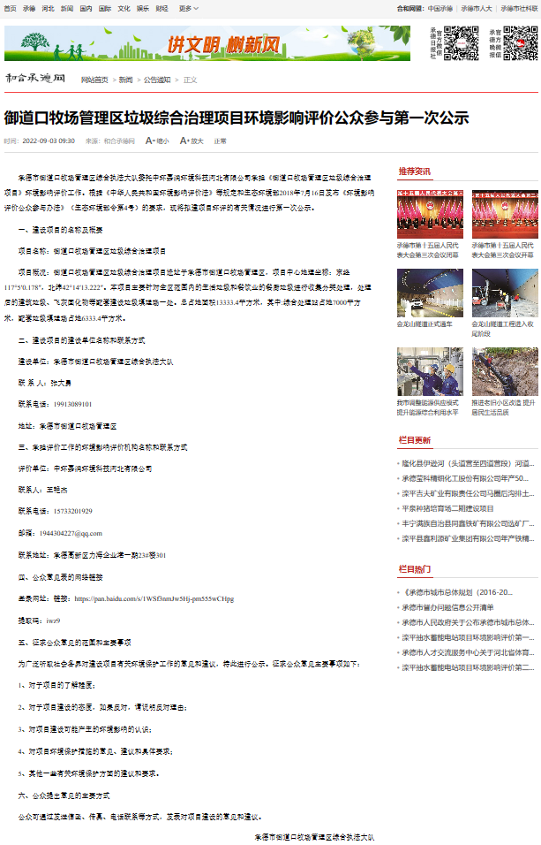
图1 第一次网上公示

2.3公众意见情况
御道口牧场管理区垃圾综合治理项目首次环境影响评价信息公示期间未收到环境影响评价范围内及环境影响评价范围外的公民反馈意见。

3 征求意见稿公示情况

3.1公示内容及时限
建设项目环境影响报告书征求意见稿形成后，建设单位对建设项目环境影响报告书征求意见稿进行了公开，公开期限为30个工作日。
公开的主要内容如下：
（1）报告书全文查阅方式和途径
报告书全文可通过网络链接：
链接：https://pan.baidu.com/s/13Pr9yZaabu8aioigKBX28A
提取码：5bsc查询，或到我公司查阅纸质版。
（2）征求意见的公众范围和方式
项目评价范围内（见报告书评价范围图）的受影响公民、法人和其他组织，可通过①信函、电子邮件或电话，②登录网址：
链接：https://pan.baidu.com/s/1WSf3nmJw5Hj-pm555wCHpg
提取码：iwz9查询，填写公众意见表等方式提出意见。
（3）信息公开和征求意见的起止时间。
本项目公示时间为从2022年11月29日起至2023年1月10日止，共计30个工作日。公众可在本项目公示之日起30个工作日内，向建设单位、环境影响评价机构或者环境保护行政主管部门提出意见。

3.2公示方式
根据《环境影响评价公众参与办法》（生态环境部令第4号）要求，建设单位采取网络、报纸以及张贴公告的方式进行公示。

3.2.1网络
御道口牧场管理区垃圾综合治理项目环境影响报告书征求意见稿网络公示选择和合承德网网站向环境影响评价范围内及环境影响评价范围外的公民、法人和其他组织征求与环境影响评价相关的意见，网址为：
https://www.hehechengde.cn/news/txy/2022-11-29/201025.html。
御道口牧场管理区垃圾综合治理项目环境影响报告书征求意见稿网络公示时间为：2022年11月29日~2023年1月10日，公示期限为30 个工作日。
网络平台的选取及网络公示期限符合《环境影响评价公众参与办法》规定。
征求意见稿网络公示页面截图详见下图。
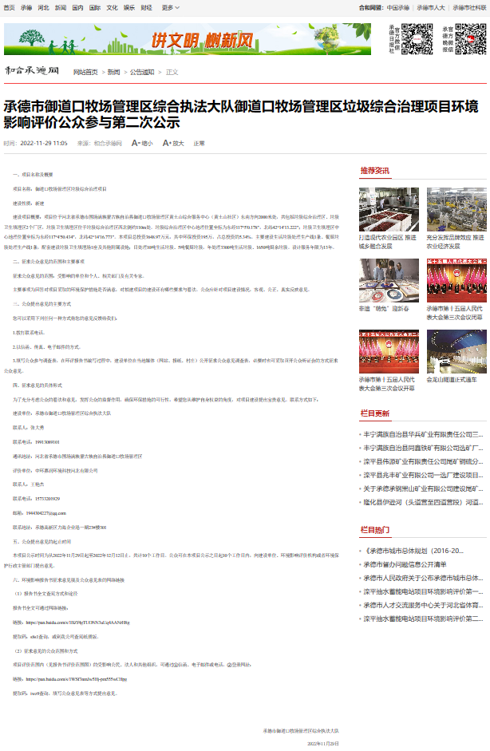
图2 第二次网络公示

3.2.2报纸
御道口牧场管理区垃圾综合治理项目环境影响报告书征求意见稿报纸公示选择河北日报向环境影响评价范围内及环境影响评价范围外的公民、法人和其他组织征求与环境影响评价相关的意见，此报纸在本项目所在地周边及距离更远处的售报亭均有销售，易于项目所在地、环境影响评价范围内及环境影响评价范围外的公民、 法人和其他组织购买及查阅。
御道口牧场管理区垃圾综合治理项目环境影响报告书征求意见稿2 次报纸公示时间为： 2023年1月7日（第2期）、2023年1月10日（第3期）， 报纸媒体的选取及报纸公示期限符合《环境影响评价公众参与办法》规定。征求意见稿报纸公示照片详见下图。
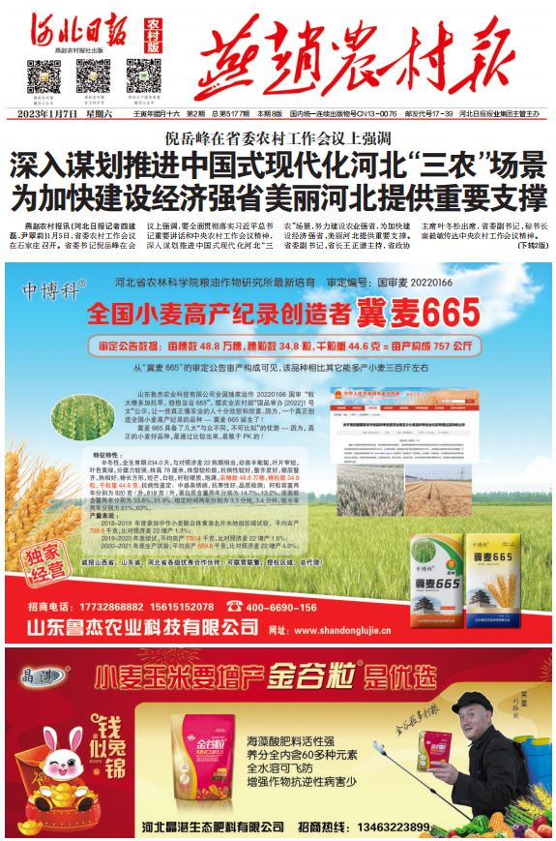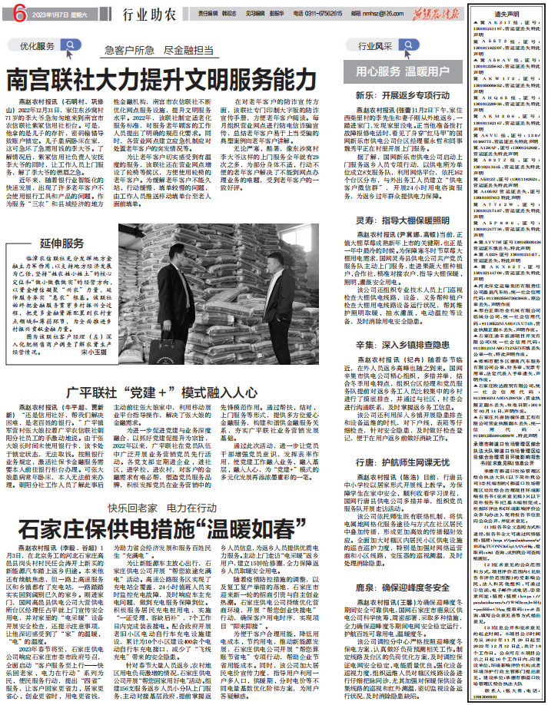

图3 第一次报纸公示
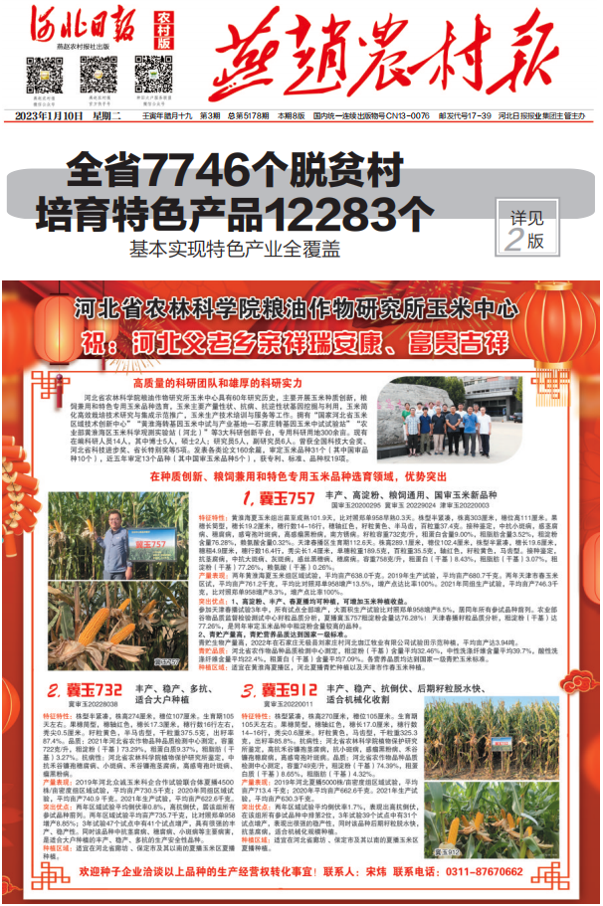

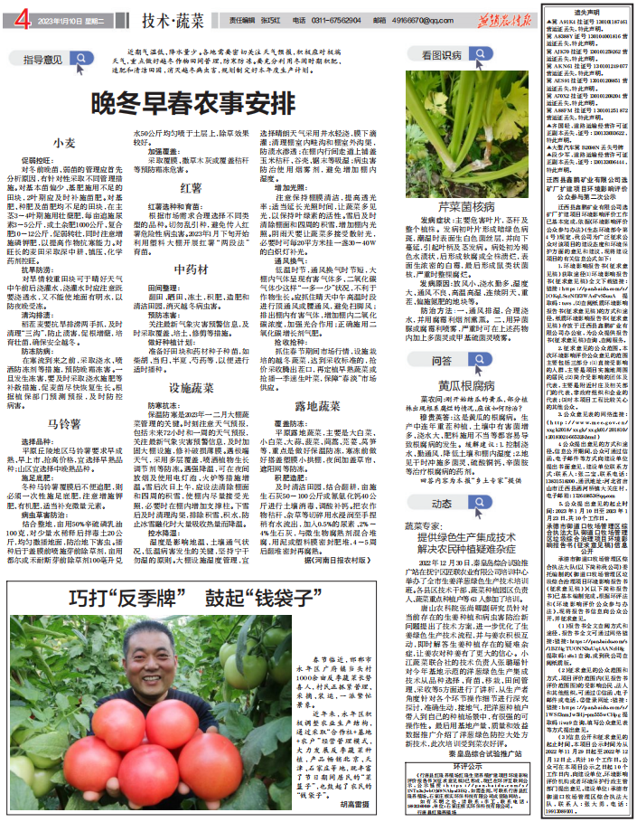
图4 第二次报纸公示

3.2.3张贴
建设单位在黄土山村进行粘贴公告，公示时间为：2022年11月29日~2023年1月10日，公示期限为 30 个工作日。
敏感点张贴公示照片见下图：
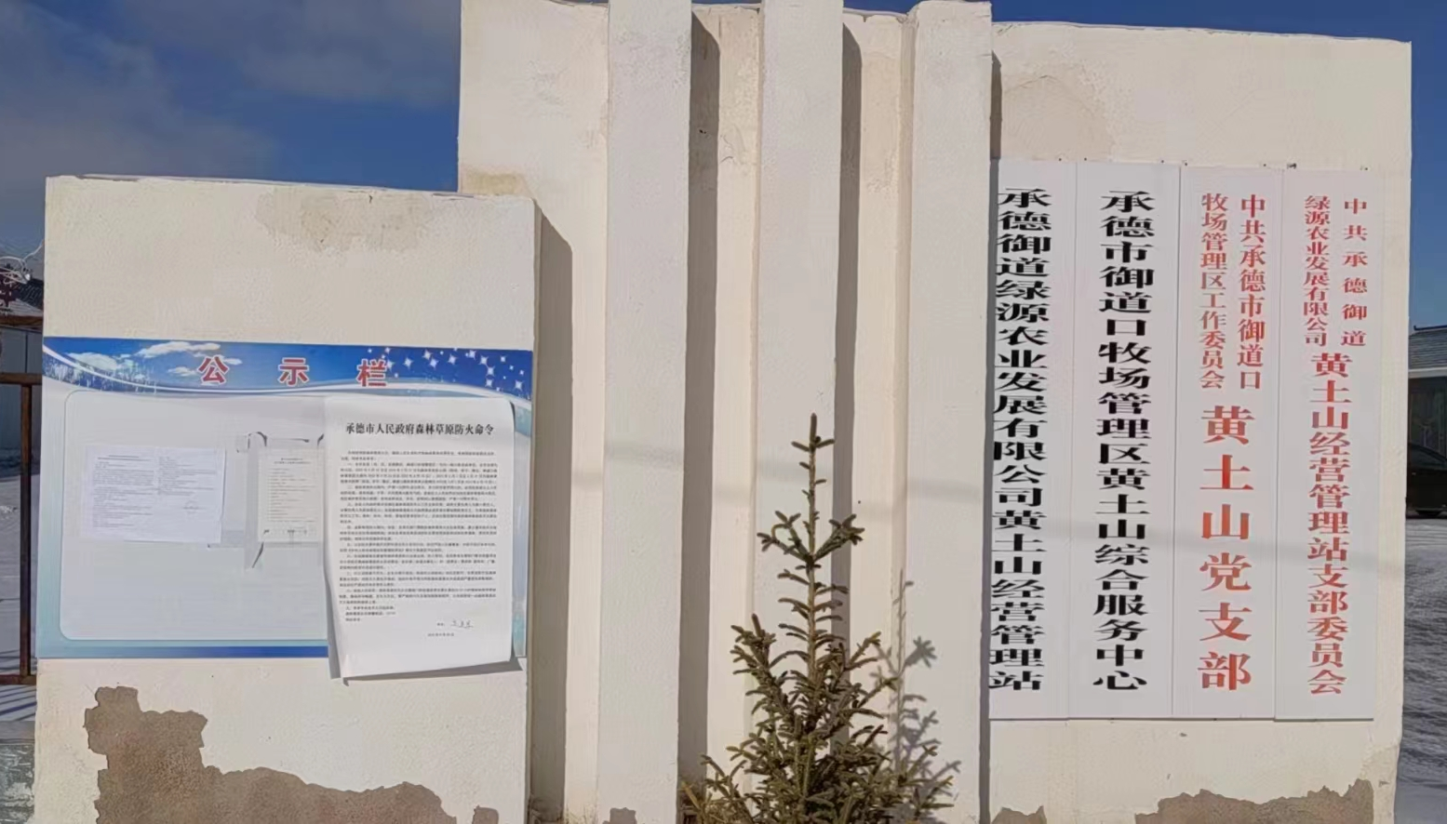
图5 黄土山村

3.3查阅情况
查阅场所：在承德市御道口牧场管理区综合执法大队查阅纸质版报告。查阅情况：公示期间未有公众前来索要纸质报告书进行查阅。

3.4 公众提出意见
征求意见期间，建设单位及环评单位未收到公众电话、电子邮件等方式的反馈意见，也未收到建设项目环境影响评价公众意见表的反馈。

4 其他公众参与情况
本项目公示期间未收到相关反馈意见，因此，未采取其他形式的公众参与措施。

5 公众意见处理情况
本项目在一次公示期间和二次公示期间，未收到任何公众意见。

6 其他
本项目公众参与相关资料规范建档，长期存放于我公司档案管理室，由专人负责录入、登记、管理等工作。公众参与相关资料可随时供环保行政主管部门和公众查阅。

7 诚信承诺
我单位已按照《办法》要求，在御道口牧场管理区垃圾综合治理项目环境影响报告书编制阶段开展了公众参与工作，在环境影响报告书中充分采纳了公众提出的与环境影响相关的合理意见，对未采纳的意见按要求进行了说明，并按照要求编制了公众参与说明。
我单位承诺，本次提交的《御道口牧场管理区垃圾综合治理项目环境影响评价公众参与说明》内容客观、真实，未包含依法不得公开的国家秘密、商业秘密、个人隐私。如存在弄虚作假、隐瞒欺骗等情况及由此导致的一切后果由承德市御道口牧场管理区综合执法大队承担全部责任。

承诺单位：承德市御道口牧场管理区综合执法大队
承诺时间：2023年1月10日

8 附件
建设项目环境影响评价意见表。

附件1

建设项目环境影响评价公众意见表

填表日期 年 月 日
项目名称 | 御道口牧场管理区垃圾综合治理项目
一、本页为公众意见
与本项目环境影响和环境保护措施有关的建议和意见（注：根据《环境影响评价公众参与办法》规定，涉及征地拆迁、财产、就业等与项目环评无关的意见或者诉求不属于项目环评公参内容） | （填写该项内容时请勿涉及国家秘密、商业秘密、个人隐私等内容，若本页不够可另附页）
二、本页为公众信息
（一）公众为公民的请填写以下信息
姓 名
身份证号
有效联系方式
（电话号码或邮箱）
经常居住地址 |  | xx省xx市xx县（区、市）xx乡（镇、街道）xx村（居委会）xx村民组（小区）
是否同意公开个人信息  （填同意或不同意） |  | （若不填则默认为不同意公开）
（二）公众为法人或其他组织的请填写以下信息
单位名称
工商注册号或统一社会信用代码
有效联系方式
（电话号码或邮箱）
地 址 |  | xx省xx市xx县（区、市）xx乡（镇、街道）xx路xx号
注：法人或其他组织信息原则上可以公开，若涉及不能公开的信息请在此栏中注明法律依据和不能公开的具体信息。

